路 径：公共数据库系统（www.idc.ecnu.edu.cn）-->“研究生系统”--> “我的学籍”-->权限点击“学生”--> “预毕业”--> “预毕业信息确认”。
要 求：预毕业生基本信息必须填写完整（有特殊说明的除外），确保信息的准确性和真实性。
校外需安装VPN，学校图书馆网站可下载。
预毕业确认页面的所有项都必须核对、修改、补充完整。

操作方法：
1、预毕业生基本信息确认无误，点击“确认”即可。
2、如需修改
1）点击“审批修改信息”选项卡可修改需审批信息：
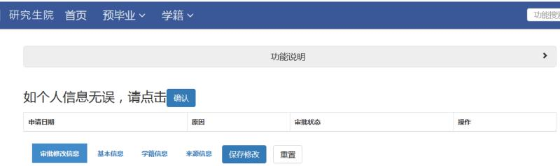

具体步骤如下：
（1）填写新信息及修改理由、上传附件（pdf、word、图片以及压缩包）；
（2）审核通过后，可继续进行预毕业生信息确认。
填写更新后的信息及申请理由
（3）审核状态会在预毕业确认页面顶端显示。如下图所示：
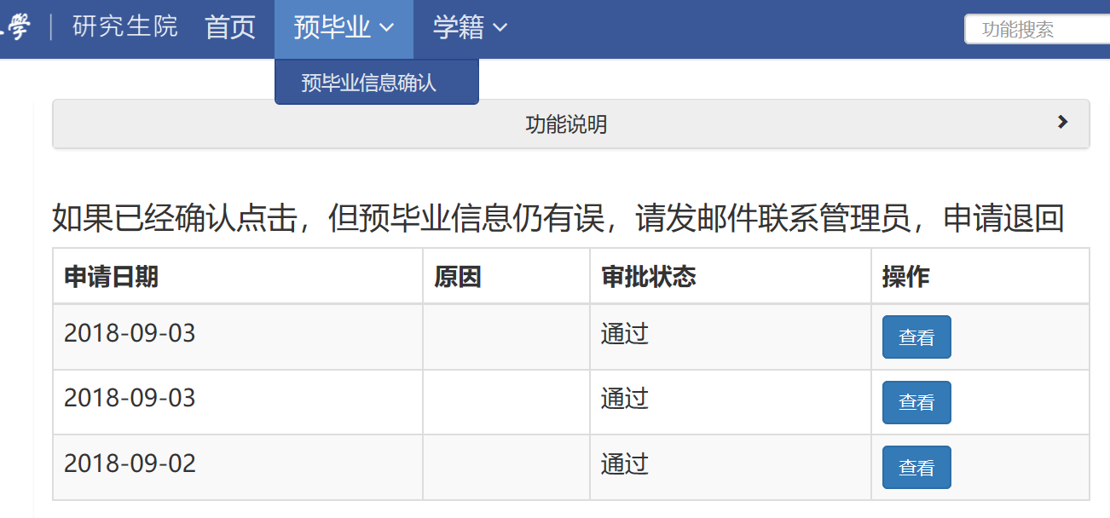

2）不需要审批可直接修改的字段，预毕业生可以根据自身实际情况直接进行修改，修改后点击“保存修改”。
在“基本信息”、“学籍信息”、“来源信息”3个选项卡中非灰底显示的字段都可以直接修改。
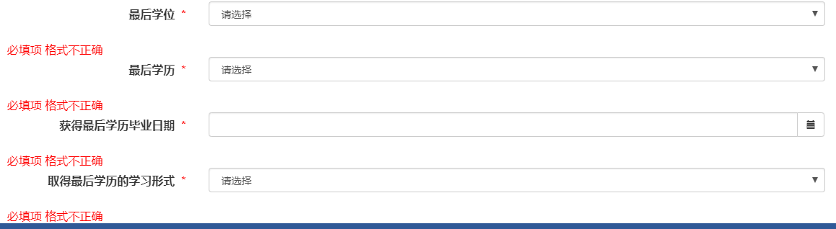
“来源信息”选项卡（见下图）中4个必填字段（最后学位、最后学历、获得最后学历毕业日期、取得最后学历的学习形式）：是指您已经获得的学位、学历，请如实填写。

3）不可直接修改的字段
在“基本信息”、“学籍信息”2个选项卡中有些字段是不能直接修改的，如层次类型、导师、专业如有误，请在“学籍” -->“学籍异动”里申请，待审批通过后继续预毕业确认。
- 院系内转导师、专业可在学籍异动里申请；
- 跨院系转导师、专业请点击“学籍” -->“学籍信息查看”，在“审批修改信息”选项卡填写正确的信息并提及附件（签报截图）。
4）修改信息确认无误，点击“确认”按钮。如有在审核的申请，是无法点击“确认”按钮的。
3、重新确认：
已审核通过的如信息还有误，可在预毕业确认界面直接修改错误信息，无需申请退回。
4、查看预毕业审核状态：
在预毕业确认页面可查看预毕业审核状态：
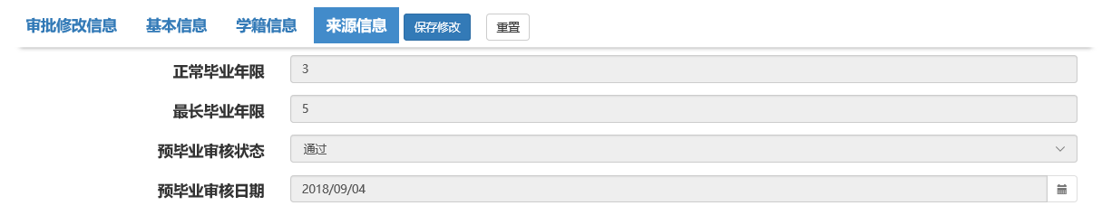

5.

信息推送：每隔三小时推送到学位系统。预毕业信息设置完成3-5小时后，方可以在学位申请系统中查看到信息。
5、如按路径进入公共数据库后进入预毕业确认页面没有“确认”按钮，请检查“预计毕业日期”是否在20120101—20120201之间，如“预计毕业日期”有误请到 “学籍” -->“学籍异动”里申请延期，等待审批通过后继续进行预毕业信息确认。
6、已经答辩过的，但因没有科研成果而没有申请学位的，现在因科研成果已达标，需要申请学位的，请联系研究生院培养办崔光秀老师（电话54345009，邮箱gxcui@yjsy.ecnu.edu.cn）。
7、已经答辩过的，但因错过学位申请时间，没有来得及申请学位的，或者申请学位时被学位评定分委员会或校学位评定委会否决的，请联系研究生院学位办张立老师（电话54345033，邮箱lzhang@yjsy.ecnu.edu.cn）。
8、硕士导师工作单位、导师从事研究领域、导师专业技术职务信息错误，请联系学位办老师修改，电话62233605。
9、结转毕的学生已经做过预毕业确认的，需联系学位办老师，电话62233605。
10、推送学位系统后，如果学位系统中有字段信息错误，而且这个字段在预毕业确认页面也有，请到预毕业确认页面修改保存后再确认，推送到学位系统;如预毕业确认页面没有该字段，请联系学位办老师，电话62233605。

